შეზღუდული პასუხისმგებლოვის საზოგადოება „ჯორჯიან პოლიმერი“

პოლიეთილენის, პოლიპროპილენის და ბიოდეგრადირებადი ფირების და პარკების წარმოების საამქრო
(ქ. თბილისში, სამგორის რაიონი, ლორთქიფანიძის ქ. #72 (ყოფილი კაიროს ქუჩა #20, ს/კ 01.19.21.002.405)

სკრინინგის ანგარიში

ქ. თბილისი, 2021 წელი
შესავალი
შეზღუდული პასუხისმგებლოვის საზოგადოება „ჯორჯიან პოლიმერი“-ს, ქ. თბილისში, სამგორის რაიონი, ლორთქიფანიძის ქ. #72 (ყოფილი კაიროს ქუჩა #20, ს/კ, მიწის ნაკვეთის საკადასტრო კოდი 01.19.21.002.405), გააჩნია პოლიეთილენის, პოლიპროპილენის და ბიოდეგრადირებადი ფირების და პარკების წარმოების საამქრო, რომელიც შემოტანილი პირველადი გრანულებით აწარმოებს პოლიეთილენის, პოლიპროპილენისა და ბიოდეგრადირებად ფირებს და პარკებს. აღნიშნულმა საწარმო წარმოადგენს ფუნქციონირებად საწარმოს. ტერიტორიის GPS კოორდინატებია: X=499910.00; Y=4614705.00):
უახლოესი დასახლებული პუნქტი დაშორებულიიქნება 50 მეტრი მანძილით.
აღნიშნული ტერიტორია თავისი შენობა-ნაგებობებით წარმოადგენს შპს „ჯორჯიან პოლიმერი“-ს საკუთრებას.
აღნიშნულ საწარმოში დამატებით დაიგეგმა მეორადი პოლიეთილენისა და პოლიპროპილენების ნარჩენების (კოდებით 07 02 13; 15 01 02; 19 12 04; 20 01 39) გადამუშავება, რომელიც ძირითადად შემოტანილი იქნება საქართველოში სხვადასხვა წარმოებებიდან, რომლებსაც წარმოექმნებათ აღნიშნული სახის ნარჩენები (აღდგენის კოდი R3). ასევე ზემოთ აღნიშნული ნარჩენების შემოტანა განხორციელდება სხვა ქვეყნებიდან. აღნიშნული ნარჩენების შემოტანა სხვა ქვეყნებიდან განხორციელდება სასაქონლო ნომენკლატურის საერთაშორისო კოდით: 3915.
საქართველოს მთავრობის 2016 წლის 9 ივნისის №259 დადგენილებით დამტკიცებულ „საქართველოს ტერიტორიაზე იმპორტისათვის, საქართველოს ტერიტორიიდან ექსპორტისათვის და საქართველოს ტერიტორიაზე ტრანზიტისათვის დაშვებული ნარჩენების ნუსხის“ შესაბამისად კოდია B3010.
საწარმოში შემოტანი ნარჩენები იქნება გასუფთავებული (გარეცხილი) და დაქუცმაცებული ან შესაბამისად შეფუთული პლასტმასის ნარჩენების იმპორტის დადგენილების შესაბამისად; შესაბამისად საწარმოს ტექნოლოგიური სქემის მიხედვით არ ხდება ნედლეულის რეცხვა და საწარმოო მიზნებისთვის წყლის გამოყენება არ ხდება..
ვინაიდან, ზემოაღნიშნული საქმიანობა წარმოადგენს საქართველოს კანონის ,,გარემოსდაცვითი შეფასების კოდექსი’’-ს II დანართის მე-10 პუნქტის, 10.3 ქვეპუნქტით გათვალისწინებულ საქმიანობას (ნარჩენების აღდგენა, გარდა არასახიფათო ნარჩენების წინასწარი დამუშავებისა) და აღნიშნულ საქმიანობაზე, სამინისტრო, ამავე კოდექსის მე-7 მუხლით დადგენილი სკრინინგის პროცედურის გავლის საფუძველზე იღებს გადაწყვეტილებას გზშ-ს საჭიროების შესახებ და გთხოვთ თქვენს გადაწყვეტილებას.
ზოგადი ცნობები საწარმოს შესახებ მოცემულია ცხრილში #1.

ცხრილი 1
ძირითადი მონაცემები საწარმოს საქმიანობის შესახებ
# | მონაცემთა დასახელება | დოკუმენტის შედგენის მომენტისათვის
1. | ობიექტის დასახელება | შეზღუდული პასუხისმგებლოვის საზოგადოება „ჯორჯიან პოლიმერი“
2. | ობიექტის მისამართი:  ფაქტიური:  იურიდიული: | ქ. თბილისში, სამგორის რაიონი, ლორთქიფანიძის ქ. #72 (ყოფილი კაიროს ქუჩა #20, ს/კ 01.19.21.002.405  საქართველო, ძველი თბილისის რაიონში, ქიაჩელის,ქN26
3. | საიდენფიკაციო კოდი | 204568351
4. | GPS კორდინატები | X=499910.00; Y=4614705.00
5. | ობიექტის ხელმძღვანელი: გვარი, სახელი  ტელეფონები:  ელ. ფოსტა: | ელგუჯა ღვინაშვილი  ტელ: 595 31-71-91  geopoly2009@gmail.com
6. | მანძილი ობიექტიდან უახლოეს დასახლებულ პუნქტამდე: | დასახლებული პუნქტი 50 მ.
7 | ეკონომიკური საქმიანობა: | პოლიეთილენის, პოლიპროპილენისა და ბიოდეგრადირებად ფირებსა და პარკებ წარმოება
8 | გამოშვებული პროდუქციის სახეობა | პოლიეთილენის,პოლიპროპილენის და ბიოდეგრადირებადი ფირები და პარკები
9 | საპროექტო წარმადობა: | 1488.96 ტონა/წელ ფირები და პარკები და 819 ტონა მეორადი გრანულები.
10 | მოხმარებული ნედლეულის სახეობები და რაოდენობები: | 820 ტ/წელ პოლიეთილენისა და პოლიპროპილენის ნარჩენები და 670 პოლიეთილენის, ბიოდეგრადირებადი და პოლიპროპილენის პირველადი გრანულები.  1.584 ტ/წელ საღებავი; გამხსნელები: 3.168 ტ/წელ მეთილის სპირტი; 0.356 ტ/წელ ეთილაცეტატი; 0.348 ტ/წელ ბუთილაცეტატი.
11 | მოხმარებული საწვავის სახეობები და რაოდენობები:
12 | სამუშაო საათების რაოდენობა წელიწადში | 7920 საათი
13 | სამუშაო საათების რაოდენობა დღე-ღამეში | 24 საათი

1. ინფორმაცია დაგეგმილი საქმიანობის შესახებ
1.1 საწარმოს განთავსების ადგილმდებარეობა
შეზღუდული პასუხისმგებლოვის საზოგადოება „ჯორჯიან პოლიმერი“-ს, ქ. თბილისში, სამგორის რაიონი, ლორთქიფანიძის ქუჩა #72 (ყოფილი კაიროს ქუჩა #20), მიწის ნაკვეთის საკადასტრო კოდი 01.19.21.002.405, სამრეწველო ზონის ტერიტორიაზე.
გამოკვლეული ნაკვეთი მოიცავს ფართობს საწარმოს შიდა კონტურს ფარგლებში და მის უშუალოდ მიმდებარე ტერიტორიებს გარედან. იგი გეგმაში სუბმერიდიანულად წაგრძელებული რთული მრავალკუთხედის ფორმისაა, სამი მხრიდან შემოსაზღვრული კაპიტალური ღობით. ჩრდილოეთიდან იგი შემოუსაზღვრელი და თავისუფალია. საწარმოს გარშემო ქ. თბილისის ისან-სამგორის რაიონის სამრეწველო ზონის, სხვადასახვა დანიშნულების საწარმოთა საამქროები და ნაგებობებია განლაგებული. ჩრდილოეთის მიმართულებით მას ემიჯნება შპს „ორნამენტი“-ს საკუთრებაში არსებული არასასოფლო-სამეურნეო დანიშნულების მიწის ნაკვეთი (ს/კ 01.19.21.002.402), დასავლეთის მხრიდან შპს „ემეს მოტორსი“-ს საკუთრებაში არსებული არასასოფლო-სამეურნეო დანიშნულების მიწის ნაკვეთი (ს/კ 01.19.21.002.035), აღმოსავლეთის მხრიდან შპს „ოპოკო“-ს საკუთრებაში არსებული არასასოფლო-სამეურნეო დანიშნულების მიწის ნაკვეთი (ს/კ 01.19.21.002.351), ხოლო სამხრეთის მხრიდან სს „ტრანსმშენი“-ს საკუთრებაში არსებული არასასოფლო-სამეურნეო დანიშნულების მიწის ნაკვეთი (ს/კ 01.19.21.002.308).
ტერიტორიის სიტუაციური სქემა დაცილების მანძილების დატანით მოცემულია სურათზე 1.1.1 ხოლო საწარმოს განთავსების ტერიტორიის დეტალური სიტუაციური სქემა სურათზე 1.1.1.
საწარმოს ტერიტორიის კუთხეთა წვეროების კოორდინატები მოცემულია ცხრილ 1.1.1.-ში.
ცხრილი 1.1.1.
# | X | Y
1 | 2 | 3
1 | 490570.39 | 4614047.61
2 | 490602.74 | 4614029.55
3 | 490621.28 | 4614036.20
4 | 490623.33 | 4614064.89
5 | 490464.69 | 4614138.94
6 | 490461.10 | 4614124.27
7 | 490580.92 | 4614069.40„

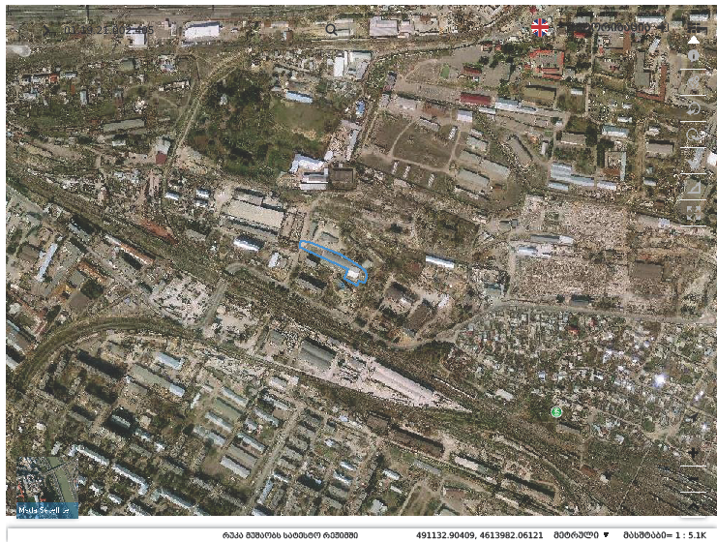
სურათი 1.1.1. სიტუაციური გეგმა

შპს „ჯორჯიან პოლიმერი“
უახლოესი დასახლე-ბული პუნქტი
50 მ.
სურათი 1.1.2. შპს „ჯორჯიან პოლიმერი“-ს განთავსების ტერიტორიის დეტალური სიტუაციური სქემა
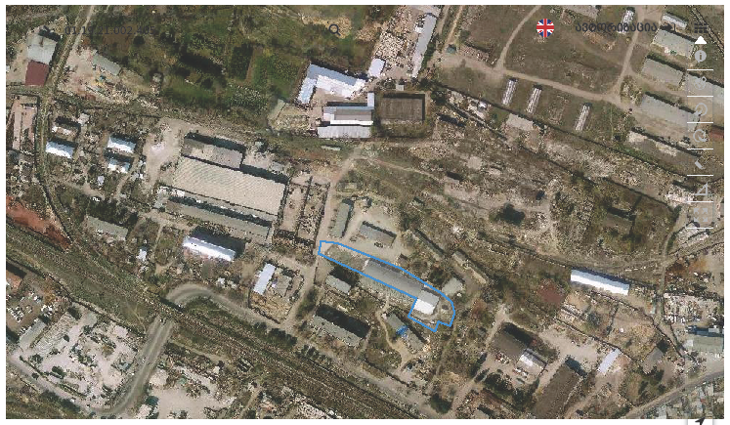
რკინიგზა

საცხოვრებელი კორპუსი
მისასვლელი გზა
პოლიეთილენისა და პოლიპროპილენის ფირებისა და პარკებისა წარმოების საამქრო
საცხოვრებელი უბანი
1.2 საწარმოს მიერ გამოყენებული მასალები და წარმოებული პროდუქცია
შეზღუდული პასუხისმგებლოვის საზოგადოება „ჯორჯიან პოლიმერი“-ს პოლიეთილენის, პოლიპროპილენის და ბიოდეგრადირებადი ფირების და პარკების წარმოების საამქროს საქმიანობა გათვლილია როგორც პირველადი გრანულებზე, ასევე საწარმოში დამატებით დაიგეგმა მეორადი პოლიეთილენისა და პოლიპროპილენების ნარჩენების (კოდებით 07 02 13; 15 01 02; 19 12 04; 20 01 39) გადამუშავება, რომელიც ძირითადად შემოტანილი იქნება საქართველოში სხვადასხვა წარმოებებიდან, რომლებსაც წარმოექმნებათ აღნიშნული სახის ნარჩენები (აღდგენის კოდი R3). ასევე ზემოთ აღნიშნული ნარჩენების შემოტანა განხორციელდება სხვა ქვეყნებიდან. აღნიშნული ნარჩენების შემოტანა სხვა ქვეყნებიდან განხორციელდება სასაქონლო ნომენკლატურის საერთაშორისო კოდით: 3915.
საქართველოს მთავრობის 2016 წლის 9 ივნისის №259 დადგენილებით დამტკიცებულ „საქართველოს ტერიტორიაზე იმპორტისათვის, საქართველოს ტერიტორიიდან ექსპორტისათვის და საქართველოს ტერიტორიაზე ტრანზიტისათვის დაშვებული ნარჩენების ნუსხის“ შესაბამისად კოდია B3010.
საწარმოში პოლიეთილენის, პოლიპროპილენის და ბიოდეგრადირებადი ფირებისა და პარკები წარმოება განხორციელდება საქართველოს მთავრობის დადგენილება # 472-ის (2018 წლის 14 სექტემბერი, ტექნიკური რეგლამენტი - პლასტიკის და ბიოდეგრადირებადი პარკების რეგულირების წესის დამტკიცების შესახებ), ასევე საქართველოს მთავრობის დადგენილება # 346-ის (2019 წლის 26 ივლისი "ტექნიკური რეგლამენტის - პლასტიკის და ბიოდეგრადირებადი პარკების რეგულირების წესის დამტკიცების შესახებ" საქართველოს მთავრობის 2018 წლის 14 სექტემბრის # 472 დადგენილებაში ცვლილებების შეტანის თაობაზე) სრული დაცვით.
შეზღუდული პასუხისმგებლოვის საზოგადოება „ჯორჯიან პოლიმერ“-ს გააჩნია წარმოებული ბიოდეგრადირებადი პარკების ევროპულ სტანდარტთან EN 13432 შესაბამისობის სერთიფიკატი # TA8012105388 გაცემული TUV AUSTRIA - ს მიერ (სერთიფიკატის ქონა სავალდებულოა რეგლამენტის თანახმად) (იხ. შესაბამისი სერთიფიკატი დანართში).
საწარმოში იგეგმება შემოტანილი პოლიეთილენის, ბიოდეგრადირებადი და პოლიპროპილენის გრანულებისაგან და ასევე საწარმოში გადამუშავებული პოლიეთილენის, ბიოდეგრადირებადი და პოლიპროპილენის ნარჩენებისაგან წარმოებული მეორადი გრანულებისაგან აწარმოოს პოლიეთილენის, პოლიპროპილენის და ბიოდეგრადირებადი ფირები და პარკები, რომლის წლიური წარმადობაა ტოლი იქნება 1488.96 ტონის.
საწარმოში წელიწადში ნედლეულის სახით გამოყენებული იქნება 820 ტ/წელ პოლიეთილენისა და პოლიპროპილენის ნარჩენები და 670 პოლიეთილენის, პოლიპროპილენის და ბიოდეგრადირებადი პირველადი გრანულები, 1.584 ტ/წელ საღებავი; გამხსნელები: 3.168 ტ/წელ მეთილის სპირტი; 0.356 ტ/წელ ეთილაცეტატი; 0.348 ტ/წელ ბუთილაცეტატი..

2. ტექნოლოგიური პროცესის აღწერა
შეზღუდული პასუხისმგებლოვის საზოგადოება „ჯორჯიან პოლიმერი“ პირველადი გრანულებიდან აწარმოებს პოლიეთილენისა, ბიოდეგრადირებადი და პოლიპროპილენის ფირებესა და პარკებს.
1. პოლიეთილენისა და ბიოდეგრადირებადი გრანული;
- მაღალი წნევის პოლიეთილენი (LDPE 150AC);
- დაბალი წნევის პოლიეთილენი და ბიოდეგრადირებადი ფირი (HDPE 001HTA);
2. პოლიეთილენის, პოლიპროპილენის და ბიოდეგრადირებადი ფირის სხვადასხვა ფერის საღებავი-სუპერკონცენტრატი შესაბამისი სერთიფიკატის მიხედვით.
საწარმოს მიერ გამოშვებული პოლიეთილენისა და ბიოდეგრადირებადი პარკები ხასიათდება მსტ 20626457-001-2004-ის მიხედვით.
პოლიეთილენის, ბიოდეგრადირებადი და პოლიპროპილენის პარკების დამზადების ტექნოლოგიური პროცესი შედგება შემდეგი ძირითადი ოპერაციებისაგა:
- პოლიეთილენის, ბიოდეგრადირებადი და პოლიპროპილენის ფირის დამზადება;
- პოლიეთილენის, ბიოდეგრადირებადი და პოლიპროპილენის ფირის დახატვა;
- დახატული პოლიეთილენის, ბიოდეგრადირებადი და პოლიპროპილენის ფირის შეწებება და დაჭრა ზომაზე;
- პოლიეთილენის, ბიოდეგრადირებადი და პოლიპროპილენის პარკების სახელურების ამოჭრა;
- მზა პროდუქციის დაფასოება;
- მზა პროდუქციის შეფუთვა.
პოლიეთილენი, ბიოდეგრადირებადი და პოლიპროპილენის ფირის დამზადება ხდება ამომყვან მანქანებზე, ე.წ. ექსტრუდერებზე, რომლებშიც იყრება შესაბამისად პოლიეთილენის, ბიოდეგრადირებადი და პოლიპროპილენის გრანულები და მყარი საღებავი და მათი გადამუშავების შედეგად მიიღება სასურველი ფერის, სისქისა და სიგანის ფირი. დამზადებული ფირი ეხვევა 30-50 კგ. რულონებად. დასახატავად განკუთვნილი ფირის ზედაპირი დახვევამდე ელექტროვდება სპრციალურ ელექტრომამუხტველ მოწყობილობაზე (იონიზატორზე).
დამუხტული ფირი იხატება სპეციალურ სახატავ მანქანებზე ფლექსოგრაფიული საღებავების გამოყენებით. სახატავი მანქანა უზრუნველყოფს ნახატის ხარისხიან და ერთგვაროვან დატანას ფირზე და მის სწრაფ გაშრობას. ფლექსოგრაფიული საღებავი შედგება: იზოპროპილის სპირტი 50 %; ეთილაცეტატი 14 %; ბუთილაცეტატი 14 %, პიგმენტები 22 %.
დახატული ფირის რულონი გადადის საჭრელ დაზგებზე, რომლებზეც ხდება ფირების დაწებება და დაჭრა ზომების მიხედვით. ამ ტიპის დაზგები უზრუნველყოფენ პარკების შეწებების და დაჭრის მაღალ ხარისხს, პროგრამის მიხედვით ჩამოჭრილი პარკების რაოდენობის რეგულირებას და მათ დალაგებას.
ჩამოჭრილი და დალაგებული პარკები გადადის სახელურის ამომჭრელ პრესზე, სადაც პარკის ზომების შესაბამისად ირჩევა ამომჭრელი დანის ზომა და კონფიგურაცია. იჭრება პარკის სახელური.
მზა პროდუქციის შეფუთვა და დაფასოება ხდება მსტ 20626457-001-2004-ის მიხედვით, ტრანსპორტირება და შენახვა გოსტ 19733 და მსტ 2062647-001-2004-ის მიხედვით.
საწარმოში იგეგმება შემოტანილი პოლიეთილენისა და პოლიპროპილენის გრანულებისაგან და ასევე საწარმოში გადამუშავებული პოლიეთილენისა და პოლიპროპილენის ნარჩენებისაგან წარმოებული მეორადი გრანულებისაგან აწარმოოს პოლიეთილენისა და პოლიპროპილენის ფირები და პარკები, რომლის წლიური წარმადობაა ტოლი იქნება 1488.96 ტონის.
აღნიშნული პროდუქციის გამოშვებისათვის საწარმოში განთავსებული იქნება შემდეგი სახის და სიმძლავრის დანადგარები:
1. ექსტრუდერი φ45 – წარმადობა 10 კგ/სთ-ში;
2. ექსტრუდერი φ65 – წარმადობა 30 კგ/სთ-ში;
3. ექსტრუდერი φ65 – წარმადობა 30 კგ/სთ-ში;
4. ექსტრუდერი φ55 – წარმადობა 15 კგ/სთ-ში;
5. ექსტრუდერი φ65 – წარმადობა 30 კგ/სთ-ში;
6. ექსტრუდერი φ55 – წარმადობა 15 კგ/სთ-ში;
7. ექსტრუდერი φ45 – წარმადობა 10 კგ/სთ-ში;
8. ექსტრუდერი φ45 – წარმადობა 10 კგ/სთ-ში;
9. ექსტრუდერი φ45 – წარმადობა 10 კგ/სთ-ში;
10. ექსტრუდერი φ45 – წარმადობა 10 კგ/სთ-ში;
11. ექსტრუდერი φ45 – წარმადობა 10 კგ/სთ-ში;
12. ექსტრუდერი φ55 – წარმადობა 15 კგ/სთ-ში;
13. ექსტრუდერი φ55 – წარმადობა 15 კგ/სთ-ში;
14. 4 ფერიანი ფლექს. ბეჭვდის დაზგა – ხარჯვა: 0.2 კგ/სთ-ში საღებავი; გამხსნელები: იზოპროპილენის სპირტი – 0.5 ლ/სთ-ში; მეთილ-პროქსიტოლი – 0.1 ლ/სთ-ში;
15. 4 ფერიანი ფლექს. ბეჭვდის დაზგა – ხარჯვა: 0.2 კგ/სთ-ში საღებავი; გამხსნელები: იზოპროპილენის სპირტი – 0.5 ლ/სთ-ში; მეთილ-პროქსიტოლი – 0.1 ლ/სთ-ში;
16. 4 ფერიანი ფლექს. ბეჭვდის დაზგა – ხარჯვა: 0.2 კგ/სთ-ში საღებავი; გამხსნელები: იზოპროპილენის სპირტი – 0.5 ლ/სთ-ში; მეთილ-პროქსიტოლი – 0.1 ლ/სთ-ში;
17. 1 ფერიანი ფლექს. ბეჭვდის დაზგა – ხარჯვა: 0.1 კგ/სთ-ში საღებავი; გამხსნელები: იზოპროპილენის სპირტი – 0.2 ლ/სთ-ში; მეთილ-პროქსიტოლი – 0.05 ლ/სთ-ში;
18. 6 ფერიანი ფლექს. ბეჭვდის დაზგა – ხარჯვა: 0.3 კგ/სთ-ში საღებავი; გამხსნელები: იზოპროპილენის სპირტი – 0.8 ლ/სთ-ში; მეთილ-პროქსიტოლი – 0.2 ლ/სთ-ში;
19. მეორადი გადამუშავების გრანულატორი 120 – წარმადობა 70 კგ/სთ-ში.
20. მეორადი გადამუშავების გრანულატორი 120 – წარმადობა 70 კგ/სთ-ში.
21. მეორადი გადამუშავების გრანულატორი SJ-C90 – წარმადობა 60 კგ/სთ-ში.
22. დასაქუცმაცებელი დანადგარი PC400 – წარმადობა 20 კგ/სთ.
23. ფირის საჭრელი დანადგარები.
საწარმოში ასევე დამონტაჟებულია საჭრელი დანადგარები, პოლიეთილენის, ბიოდეგრადირებადი და პოლიპროპილენის პარკების ყურების ამოსაჭრელი დანადგარები.
პოლიეთილენისა და პოლიპროპილენის პარკების წარმოების ტექნოლოგიური სქემა მოცემულია ნახაზ 2.1-ში.
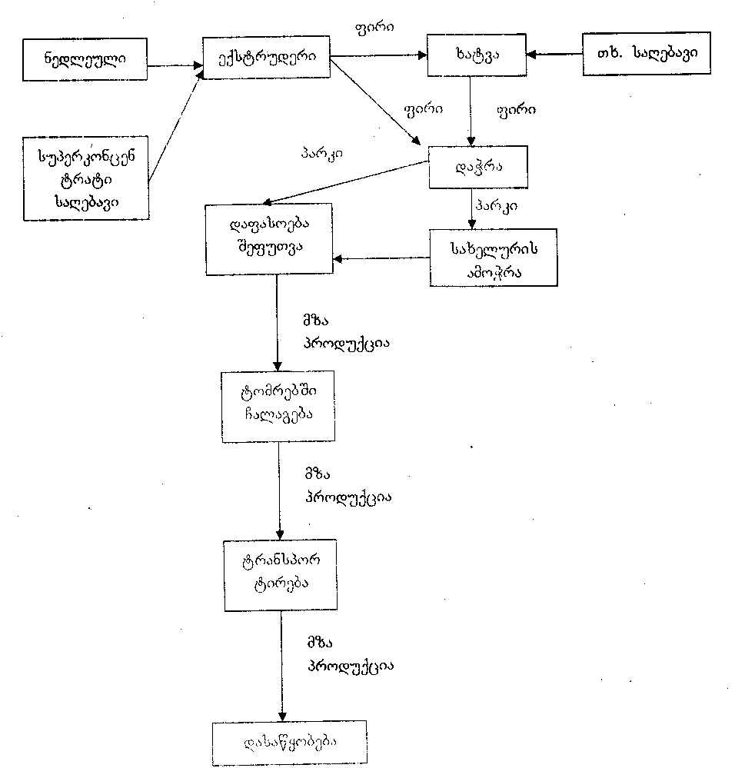

ნახ. 2.1. პოლიეთილენისა და პოლიპროპილენის პარკების წარმოების ტექნოლოგიური სქემა.
საწარმო წლიურად პოლიეთილენის, ბიოდეგრადირებადი და პოლიპროპილენის ფირებისა და პარკების დამზადებისათვის გამოიყენებს ნედლეულის სახით წელიწადში გამოიყენებს: 820 ტ/წელ პოლიეთილენისა და პოლიპროპილენის ნარჩენები და 670 პოლიეთილენის, ბიოდეგრადირებადი და პოლიპროპილენის პირველადი გრანულები; 7.920 ტ/წელ საღებავი; გამხსნელები-19.8 ტ/წელ იზოპროპილენის სპირტი; 4.356 ტ/წელ გამხსნელები (მეთილ-პროქსიტოლი).

3. წყლის გამოყენება და ჩამდინარე წყლები
წყალი საწარმოში გამოიყენება სასმელ-სამეურნეო მიზნებისათვის და საწარმოო მიზნებისათვის.
სასმელ-სამეურნეო და საწარმოო მიზნებისათვის წყალს იღებს ადგილობრივი წყალმომარაგების სისტემიდან.
საწარმოო მიზნებისათვის წყალი გამოიყენება მხოლოდ ერთ-ერთ გრანულატორში გაციების სისტებაში, რომელიც ბრუნვით სისტემაშია და ბრუნვით ციკლში მისი რაოდენობა ტოლია 5 მ³-ის.
აღნიშნულ წყლის ბრუნვით სისტემაში ხდბება დღიურად 0.5 მ³ წყლის დამატება, რომელიც იკარგება ორთქლის სახით, ანუ წელიწადში დამატების სახით ესაჭიროება 165 მ³ წყალი, ანუ მთლიანი ხარჯი აღნიშნულ სისტემაში წყლისა იქნება 170 მ³-ის.
წყლის ხარჯი ასევე წარმოიქმნება ხანძრის შემთხვევაში და მისი მაქსიმალური რაოდენობა შეადგენს 20 მ³-ს. აღნიშნული წყლის მომარაგება ხანძრის შემთხვევაში მოხდება ადგილობრივი წყალმომარაგების სისტემიდან.
სასმელ-სამეურნეო მიზნებისათვის წყალი გამოიყენება საოფისე შენობაში და სანიტარულ კვანძებში მოსამსახურეთა მოთხოვნების დასაკმაყოფილებლად. სასმელ-სამეურნეო მიზნებისათვის წყლის ხარჯი გაანგარიშებულია ”კომუნალური წყალმომარაგებისა და კანალიზაციის სისტემებით სარგებლობის წესების” მიხედვით (დამტკიცებულია საქართველოს ურბანიზციისა და მშენებლობის მინისტრის 21.10.1998 წ., №81 ბრძანებით).
სასმელ-სამეურნეო მიზნებისათვის წყლის რაოდენობას ვანგარიშობთ შემდეგი ფორმულით:
Q = (A × N) მ³/დღ-ში;
სადაც:
Q - დღეღამეში სასმელ-სამეურნეო მიზნებისათვის საჭირო წყლის ხარჯი;
A – მუშაკთა საერთო რაოდენობა დღეღამის განმავლობაში, ჩვენ შემთხვევაში A = 76 მუშაკი;
ხოლო N- წყლის ნორმა სასმელ-სამეურნეო მიზნებისათვის ერთ მუშაკზე დღის განმავლობაში, ჩვენ შემთხვევაში N = 0.075 მ³/დღ.;
აქედან გამომდინარე, დღე-ღამეში სასმელ-სამეურნეო მიზნებისათვის საჭირო წყლის ხარჯი იქნება:
Q = (76 × 0.075) = 5.7 მ³/დღ-ში, ხოლო წლიური რაოდენობა იქნება 5.7x330=1881 მ³/წელ-ში

4. საკანალიზაციო წყლების მართვა
როგორც ზემოთ დადგინდა გაანგარიშებით, სასმელი წყლის ხარჯი სასმელ-სამეურნეო მიზნებისათვის შეადგენს:
Q = 5.7 მ³/დღ-ში.
სამეურნეო-საყოფაცხოვრებო ჩამდინარე წყლების ხარჯს ვიღებთ მოხმარებული წყლის 90%-ს, შესაბამისად ჩამდინარე წყლების დღეღამური ხარჯი შეადგენს:
q = 5.7 × 0.9 = 5.13 მ³/დღ-ში, ანუ 5.13x330=1692.9 მ³/წელ.
აღნიშნული სამეურნეო-საყოფაცხოვრებო ჩამდინარე წყლები მიემართება საკანალიზაციო კოლექტორის მეშვეობით საკანალიზაციო სისტემაში შესაბამისი ხელშეკრულებით გათვალისწინებული პირობებით.
საწარმოო მიზნებისათვის გამოყენებული წყალი, რომლის წლიური რაოდენობაა 170 მ³, მისი ძირითადი ნაწილი (5 მ³-ის გარდა) ორთქლის სახით გამოიყოფა ატმოსფეროში.

5. ნარჩენების წარმოქმნა და მისი განკარგვა
სახიფათო ნარჩენები. საწარმოში შემდეგი სახისა და რაოდენობის სახიფათო ნარჩენების წარმოქმნა, კერძოდ მოსალოდნელია ძრავისა და კბილანური გადაცემის კოლოფის სინთეტიკური ზეთები და სხვა ზეთოვანი ლუბრიკანტების წარმოქმნა, რომლის წლიური რაოდენობა არ აღემატება 0.05 მ³-ს. მათი განთავსება მოხდება ობიექტის ტერიტორიაზე შესაბამისი ჰერმეტული კონტეინერი. სახიფათო ნარჩენის გატანა მოხდება შესაბამისი ნებართვის მქონე კომპანიის მიერ, კერძოდ ობიექტის ოპერირების პროცესში წარმოქმნილი სახიფათო ნარჩენების გატანას, ტრანსპორტირებას და თავის ტერიტორიაზე დამუშავებას უზრუნველყოს შპს „სანიტარი“ან სხვა შესაბამისი ნებართვის მქონე ორგანიზაცია.
არასახიფათო ნარჩენები. შერეული მუნიციპალური ნარჩენები, რომელთა წლიური რაოდენობა მოსალოდნელია 4.4 მ³-ის ოდენობით, რომლისათვის საწარმოს ტერიტორიაზე დადგმულია შესაბამისი კონტეინერი.
ნარჩენების გატანას და ტრანსპორტირებას ქ. თბილისის არასახიფათო ნარჩენების ნაგავსაყრელზე უზრუნველყოფს შპს „თბილსერვის ჯგუფი“. და მათი გატანას ახორციელებს ქალაქის მინიციპალური სამსახური.

6. გარემოზე შესაძლო ზემოქმედება საწარმოს ექსპლოატაციის პროცესში
6.1. ზემოქმედება ატმოსფერულ ჰაერზე.
საწარმოს ფუნქციონირების შედეგად ატმოსფერულ ჰაერში გაფრქვეულ მავნე ნივთიერებათა ანგარიში განხორციელდა წარმოების დარგობრივი მეთოდიკის საფუძველზე საანგარიშო მეთოდების გამოყენებით და დამკვეთის მიერ მოწოდებული ინფორმაციის გათვალისწინებით. ანგარიში შესრულებულია საწარმოს მაქსიმალური დატვირთვის პირობებისთვის.
საწარმოს ფუნქციონირებისას გაფრქვეული ჰაერის ძირითადი დამაბინძურებელი ნივთიერებებია: პოლიპროპილენის მტვერი, ნახშირჟანგი, ძმარმჟავა, იზოპროპილენის სპირტი, ეთილაცეტატი და ბუთილაცეტატი.
ცხრილ-6.1.1-ში მოცემულია საწარმოში წარმოქმნილი მავნე ნივთიერებების კოდი, ზღვრულად დასაშვები კონცენტრაციების მნიშვნელობები, გაფრქვევის სიმძლავრეები და საშიშროების კლასი.
ცხრილი 6.1.1
მავნე ნივთიერებათა ზღვრულად დასაშვები კონცენტრაციები
მავნე ნივთიერების დასახელება | კოდი | ზღვრულად დასაშვები კონცენტრაცია მგ/მ³ |  | საშიშროების კლასი
მავნე ნივთიერების დასახელება | კოდი | მაქსიმალური ერთჯერადი | საშუალო დღე-ღამური | საშიშროების კლასი
1 | 2 | 3 | 4 | 5
პოლიპროპილენის მტვერი | 988 | - | 0.1 | 3
ძმარმჟავა | 1555 | 0.2 | 0.06 | 3
ნახშირჟანგი | 337 | 5.0 | 3.0 | 4
მეთილის სპირტი | 1052 | 1.0 | 0.5 | 3
ბუთილაცეტატი | 1210 | 0.1 | - | 4
ეთილაცეტატი | 1240 | 0.1 | - | 4

საწარმო ვალდებულია ისე მოაწყოს თავისი საქმიანობა, რომ თავისი ტერიტორიის ფარგლებს გარეთ დაცული იქნას ცხრილ-6.1.1-ში მოყვანილი მაქსიმალური ერთჯერადი კონცენტრაციები, რისთვისაც საჭიროა ტექნოლოგიური რეჟიმის ზუსტი დაცვა.
საწარმოს ტექნოლოგიურ სქემაზე მოცემულია საქმიანობისათვის საჭირო მოწყობილობა-დანადგარების განთავსების მდგომარეობა, საიდანაც ცხადად ჩანს გარემოს უმთავრესი დაბინძურების დანადგარებია:
1. ექსტრუდერი φ45 – წარმადობა 10 კგ/სთ-ში (გ-1 გაფრქვევის წყარო);
2. ექსტრუდერი φ65 – წარმადობა 30 კგ/სთ-ში (გ-2 გაფრქვევის წყარო);
3. ექსტრუდერი φ65 – წარმადობა 30 კგ/სთ-ში (გ-3 გაფრქვევის წყარო);
4. ექსტრუდერი φ55 – წარმადობა 15 კგ/სთ-ში (გ-4 გაფრქვევის წყარო);
5. ექსტრუდერი φ65 – წარმადობა 30 კგ/სთ-ში (გ-5 გაფრქვევის წყარო);
6. ექსტრუდერი φ55 – წარმადობა 15 კგ/სთ-ში (გ-6 გაფრქვევის წყარო);
7. ექსტრუდერი φ45 – წარმადობა 10 კგ/სთ-ში (გ-7 გაფრქვევის წყარო);
8. ექსტრუდერი φ45 – წარმადობა 10 კგ/სთ-ში (გ-8 გაფრქვევის წყარო);
9. ექსტრუდერი φ45 – წარმადობა 10 კგ/სთ-ში (გ-9 გაფრქვევის წყარო);
10. ექსტრუდერი φ45 – წარმადობა 10 კგ/სთ-ში (გ-10 გაფრქვევის წყარო);
11. ექსტრუდერი φ45 – წარმადობა 10 კგ/სთ-ში (გ-11გაფრქვევის წყარო);
12. ექსტრუდერი φ55 – წარმადობა 15 კგ/სთ-ში (გ-12 გაფრქვევის წყარო);
13. ექსტრუდერი φ55 – წარმადობა 15 კგ/სთ-ში (გ-13 გაფრქვევის წყარო);
14. 4 ფერიანი ფლექს. ბეჭვდის დაზგა, ხარჯვა-0.2 კგ/სთ-ში საღებავი; გამხსნელები: იზოპროპილენის სპირტი – 0.5 ლ/სთ-ში; მეთილ-პროქსიტოლი – 0.1 ლ/სთ-ში (გაფრქვევის წყარი გ-14);
15. 4 ფერიანი ფლექს. ბეჭვდის დაზგა – 0.2 კგ/სთ-ში საღებავი; გამხსნელები: იზოპროპილენის სპირტი – 0.5 ლ/სთ-ში; მეთილ-პროქსიტოლი – 0.1 ლ/სთ-ში (გაფრქვევის წყარი გ-15);
16. 4 ფერიანი ფლექს. ბეჭვდის დაზგა – 0.2 კგ/სთ-ში საღებავი; გამხსნელები: იზოპროპილენის სპირტი – 0.5 ლ/სთ-ში; მეთილ-პროქსიტოლი – 0.1 ლ/სთ-ში (გაფრქვევის წყარი გ-16);
17. 1 ფერიანი ფლექს. ბეჭვდის დაზგა – ხარჯვა: 0.1 კგ/სთ-ში საღებავი; გამხსნელები: იზოპროპილენის სპირტი – 0.2 ლ/სთ-ში; მეთილ-პროქსიტოლი – 0.05 ლ/სთ-ში (გაფრქვევის წყარი გ-17);
18. 6 ფერიანი ფლექს. ბეჭვდის დაზგა – ხარჯვა: 0.3 კგ/სთ-ში საღებავი; გამხსნელები: იზოპროპილენის სპირტი – 0.8 ლ/სთ-ში; მეთილ-პროქსიტოლი – 0.2 ლ/სთ-ში (გაფრქვევის წყარი გ-18);
19. მეორადი გადამუშავების გრანულატორი 120 – წარმადობა 70 კგ/სთ-ში (გაფრქვევის წყარი გ-19);
20. მეორადი გადამუშავების გრანულატორი 120 – წარმადობა 70 კგ/სთ-ში (გაფრქვევის წყარი გ-20);
21. მეორადი გადამუშავების გრანულატორი SJ-C90 – წარმადობა 60 კგ/სთ-ში (გაფრქვევის წყარი გ-21);
22. დასაქუცმაცებელი დანადგარი PC400 – წარმადობა 20 კგ/სთ (გაფრქვევის წყარი გ-22.
2.საწარმოში ჩატარებული ინვენტარიზაციის თანახმად, სულ გამოვლენილ იქნა მავნე ნივთიერებათა გაფრქვევის 22 წყარო, 5 ორგანიზებული და 17 არაორგანიზებული წყარო.

6.2 ხმაურით გამოწვეული ზემოქმედება
საწარმოს მუშაობის პროცესს თან სდევს ხმაურის წარმოქმნა და გავრცელება, რამაც შეიძლება უარყოფითი გავლენა მოახდინოს გარემოზე და ადამიანებზე. საწარმოს ექსპლუატაციის ეტაპზე ხმაურის წყაროს წარმოადგენენ ტექნოლოგიურ პროცესში ჩართული დანადგარ-მექანიზმები (სამსხვრევი, ცხაური, ტრანსპორტიორები და სხვ.).
საწარმოში დამონტაჟებული დანადგარები, რომლებიც წარმოადგენენ ხმაურის წყაროს, თითოეული მათგანისათვის არ აღემატება 70 დეციბელს. მაშინ ხმაურის ჯამური დონე იქნება:
L_{j}= 70+10lgn=75 დბ.
საწარმოს ტერიტორიიდან r – მანძილისათვის ბგერითი სიმძლავრის დონეების სიდიდეები ხმაურის დამცავი საშუალებების გარეშე მოცემულია. ცხრილ 6.2-ში .
ცხრილი 6.2.
ბგერითი სიმძლავრის დონეები

გარდა ამისა ბგერის გავრცელების სიჩქარე დამოკიდებულია ჰაერის ტემპერატურასა და ქარის სიჩქარეზე, ხოლო ბგერის ჩახშობა განისაზღვრება ადგილის რელიეფით და ჰაერის ტენიანობით. ყოველივე აღნიშნული გათვა-ლისწინებული იქნება აკუსტიკური მდგომარეობის გაუმჯობესებისათვის საჭირო ღონისძიებების შემუშავების დროს.
როგორც ცხრილი 6.2-დან ჩანს, ხმაურის დონე საწარმოდან 50 მეტრში ნორმაზე ნაკლებია.
საწარმოს განთავსების ადგილისა და მისგან მოსახლეობის დაშორების გათვალისწინებით ხმაურის უარყოფითი გავლენა მინიმუმამდეა შემცირებული.

6.3 ზემოქმედება ნიადაგის და გრუნტის ხარისხზე
საწარმოს ფუნქციონირებისას ნიადაგზე შესაძლო ზემოქმედება შესაძლებელია გამოიწვიოს:
ტექნიკის ან სატრანსპორტო საშუალებებიდან ნავთობპროდუქტების ავარიულმა დაღვრამ/გაჟონვამ;
აღსანიშნავია, რომ კომპანიის ტექნიკისა და ავტოსატრანსპორტო საშუალებების ტექნიკური გამართვა (მათ შორის ზეთის შეცვლა) ობიექტის ტერიტორიაზე არ იწარმოებს.
ობიექტის ტერიტორიაზე რისკების შემცირების მიზნით განხორციელდება ტექნიკისა და ტრანსპორტის მუშაობის პროცესის მეთვალყურეობა და დაუყოვნებლივი რეაგირება დარღვევებზე.
საწარმოს ფუნქციონირება მთლიანად იგეგმება უკვე არსებულ შენობაში და ბუნებრივია არ ხდება რაიმა ნიადაგის ნაყოფიერი ფენის მოხსნა და აქედან გამომდინარე ბუნებრივია მათი დასაწყოების პრობლემა არ წარმოიქმნება.

6.4 ზემოქმედება დაცულ ტერიტორიებზე
საწარმოს განკუთვნილი ტერიტორიიდან ყველაზე ახლოს მდებარეობს - თბილისის ეროვნული პარკი, რომელიც საზღვარი საწარმოო ტერიტორიიდან დიდი მანძილითაა დაშორებული. საწარმოს სფეციფიკიდან და სიმძლავრეებიდან გამომდინარე შემოთავაზებული მდებარეობა არ ახდენს უარყოფით გავლენას დაცულ ტერიტორიებზე.

6.5 ზემოქმედება კულტურული მემკვიდრეობის ძეგლებზე
განთავსების ტერიტორიის სიახლოვეს არ არის მიწისზედა ძეგლები (ისტორიული მნიშვნელობის აქტივები ან ნაგებობები). ასევე ბუნებრივია მისი ფუნქციონირება ვერ გამოიწვევს რაიმე უარყოფით ზეგავლენას მასზე.
შემდგომში საწარმოს ტერიტორიაზე რაიმე სახის მიწის სამუშაოების შესრულების პროცესში არქეოლოგიური ან კულტურული მემკვიდრეიბის ძეგლის არსებობის ნიშნების ან მათი რაიმე სახით გამოვლინების შემთხვევაში დამკვეთის მოთხოვნით სამუშაოთა მწარმოებელი ვალდებულია „კულტურული მემკვიდრეობის შესახებ“ საქართველოს კანონის მე-10 მუხლის თანახმად შეწყვიტოს სამუშაოები და ამის შესახებ დაუყოვნებლივ აცნობოს კულტურისა და ძეგლთა დაცვის სამინისტროს.

6.6 სოციალურ გარემოზე მოსალოდნელი ზემოქმედება
საწარმო თავისი ფუნქციონირებით მნიშვნელოვან წვლილს შეიტანს სოციალური პირობების გაუმჯობესებაში. საწარმოში ძირითადად დასაქმებულია ადგილობრივი მოსახლეობა, დაახლოებით 76 მუშა ხელი, შესაბამისად, დემოგრაფიული ცვლილებები მოსალოდნელი არ არის.

6.7 ზემოქმედება ჭარბტენიან ტერიტორიებზე
საქმიანობისთვის გამოყოფილი ტერიტორიის შემოგარენში ასევე მის სიახლოვეს არ არის ჭარბტენიანი ტერიტორიები, ამდენად მასზე ზეგავლენა არ არის მოსალოდნელი.

6.8 ტრანსსასზღვო ზემოქმედება
საწარმოო ტერიტორიის ადგილმდებარეობიდან გამომდინარე, რაიმე ტრანსსასაზღვრო ზემოქმედება მოსალოდნელი არ არის.

6.9 კუმულაციური ზემოქმედება
განსახილველი საწარმოების სპეციფიკიდან გამომდინარე კუმულაციური ეფექტი შესაძლებელია განხილული იყოს შემდეგი მიმართულებებით:
- ატმოსფერულ ჰაერში მავნე ნივთიერებათა ემისიები;
- ხმაურის გავრცელება.
კუმულაციური ზემოქმედების შეფასების მთავარი მიზანია, პროექტის განხორციელებით მოსალოდნელი ზემოქმედების ისეთი სახეების იდენტიფიცირება, რომლებიც როგორც ცალკე აღებული, არ იქნება მასშტაბური ხასიათის, მაგრამ სხვა - არსებული, მიმდინარე თუ პერსპექტიული პროექტების განხორციელებით მოსალოდნელ, მსგავსი სახის ზემოქმედებასთან ერთად, გაცილებით მაღალი და საგულისხმო უარყოფითი ან დადებითი შედეგების მომტანია.
რაც შეეხება საწარმოს შემოგარენში, როგორც სურათი 1.1.2-დან ჩანს, არ არსებობს ისეთი საწარმოო ობიექტები, რომლების კუმულაციურ ზემოქმედებას გამოიწვენენ.
ყოველივე აქედან გამომდინარე, აღნიშნულის გათვალისწინებით, ატმოსფერული ჰარში მავნე ნივთიერებების მიწისპირა კონცენტრაციების ანგარიშისას გამოყენებული იქნება კანონმდებლობით გათვალისწინებული ფონური მახასიათებლები რომელიც ეთანადება 125 - 250 ათას მოსახლეობის რიცხოვნობის სიდიდეს, ხოლო, რაც შეეხება, ხმაურს, როგორც უკვე აღინისნა, მისი სიდიდე არ აჭარბებს დასაშვებ ნორმებს.

6.10 შესაძლო ავარიული სიტუაციები
საწარმოო ობიექტის ნორმალური ფუნქციონირებისათვის გათვალისწინებულია ხანძარსაწინააღმდეგო, წყალმომარაგების და ელექტრომომარაგების უსაფრთხოების საერთო დანიშნულების, აგრეთვე კონკრეტული პირობებისათვის განსაზრვრული ღონისძიებები, რომელთა დაცვაზე კონტროლს ახორციელებს დასახლებული პუნქტის მმართველობის შესაბამისი სამსახურები. იმ შესაძლებელი ავარიული სიტუაციების თავის არიდება, რომელიც მოსალოდნელია ელექტროსადენებზე ხანძრის გავრცელებით, ელ.ენერგიის მიწოდების შეწყვეტით – ხორციელდება საწარმოს ხელმძღვანელობის პირადი პასუხისმგებლობით, ინვესტორის მიერ დამტკიცებული სპეციალური პროფილაქტიკური ღონისძიებების დაცვის უზრუნველყოფით.
საწარმო პროცესის ყველა უბანი ტექნიკურად უზრუნველყოფილია ავარიების პრევენციის საშუალებებით. ამიტომ ნებისმიერი ინციდენტი საწყის სტადიაშივე ისპობა მოწყობილობის ავარიული გამორთვის და შედეგების ლოკალიზაციით.
მოსალოდნელი ავარიული სიტუაციები აღნიშნული ტიპის საწარმოებისათვის პრაქტიკაში იშვიათია და უმეტესად დაკავშირებულია ტექნოლოგიური მოწყობილობის დაზიანებასთან.
ატმოსფერული ელექტრული მოვლენებისაგან, აგრეთვე სტატიკური დენებისაგან დაცვის მიზნით საწარმოო ობიექტზე მონტაჟდება შესაბამისი ლითონის ხელოვნური დამიწების კონტურები.
საწარმოში ლოკალური ხანძრების გაჩენის შემთხვევისათვის იგეგმება სპეციალური ცეცხლსაქრობი საშუალებები.
საწარმოს მიმდინარე საქმიანობის პროცესში მოსალოდნელი ავარიული სიტუაციებია:
• საწარმოო დანადგარების ავარიული გამორთვა ან დაზიანება;
• ხანძარის წარმოქმნა და გავრცელება;
• რომელიმე ნაგებობის ან შენობის ავარიული დანგრევა;
საწარმო მომარაგებული ხანძარსაწინააღმდეგო საშუალებებით, კერძოდ: მომარაგებული იქნება ცეცხლმაქრების საკმარისი მარაგი და ხანძარსაწინააღმდეგო ინვენტარი. საწარმოში ხანძრის აღმოჩენების შემთხვევაში გათვალისწინებულია ადგილობრივი სახანძრო რაზმის შესაძლებლობების გამოყენება.
საწარმოს ხელმძღვანელი ვალდებულია მუდმივად გააკონტროლოს დანადგარების მუშაობის გამართულობა.
რომელიმე ნაგებობის ან შენობის ავარიული დანგრევის ალბათობა მცირეა. ასეთი ავარიის შემთხვევაში საწარმოს ხელმძღაველობა ვალდებულია პირველ რიგში მოხდეს საწარმოს უბანზე ელექტროენერგიისა გამორთვა, ავარიის უბნიდან თანამშრომლების გამოყვანა, ადამიანების რაიმე დაზიანების შემთხვევაში სასწრაფო-სამედიცინო პერსონალის გამოძახება და მათი ჯანმრთელობის უსაფრთხოებისათვის ყველა ზომების ჩატარება.

დანართი 1. ტერიტორიის გენ-გეგმა
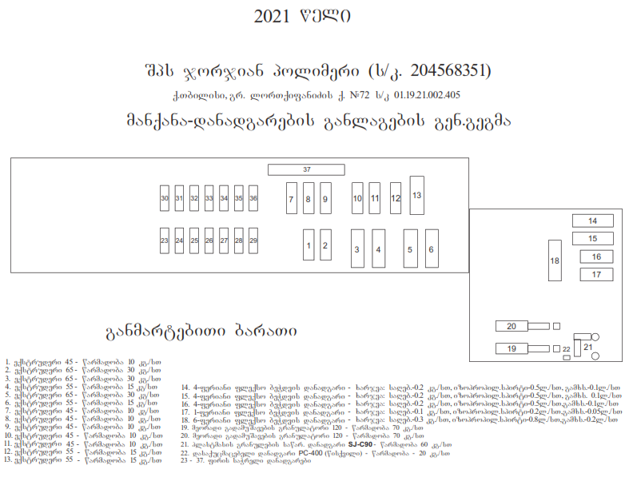
გ-12
გ-19
გ-1
გ-2
გ-3
გ-4
გ-5
გ-6
გ-7
გ-8
გ-10
გ-11
გ-13
გ-14
გ-15
გ-16
გ-17
გ-18
გ-20
გ-21
გ-22

გ-9

დანართი 1. ბიოდეგრადირებადი პარკების ევროპულ სტანდარტთან EN 13432 შესაბამისობის სერთიფიკატი
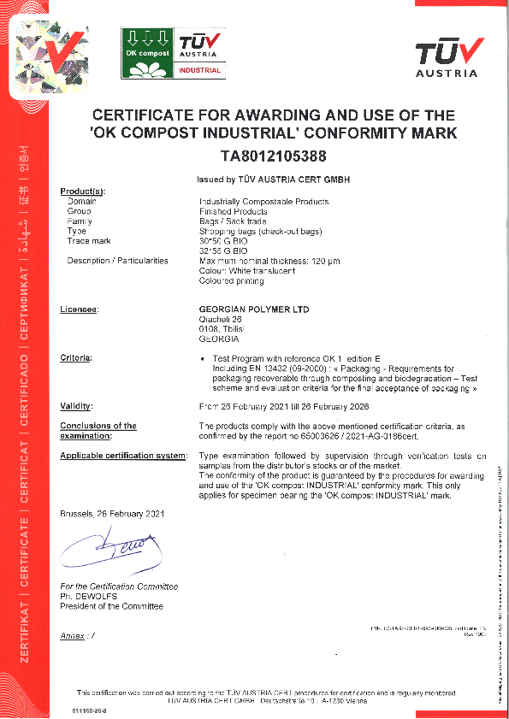

დანართი 2. ამონაწერი საწარმოო რეესტრიდან.
